超微細氣泡 UFB 課程教材
2026 台北南港國際論壇
Ultrafine Bubble (UFB) － From Generator to Water Engineering
課程主軸｜不是只追求「更小的氣泡」，而是把 UFB 技術轉換成可量測、可驗證、可整合、可持續經營的工程與產業價值。
應用範圍｜基礎科學、量測與標準、認證、水耕農業、水產養殖、智慧生產、工程整合與商業化。
核心方向｜UFB Generator → UFB Water Engineering
整理日期：2026 年 9 月

一、課程總覽：UFB 的價值不是「把氣泡做得更小」
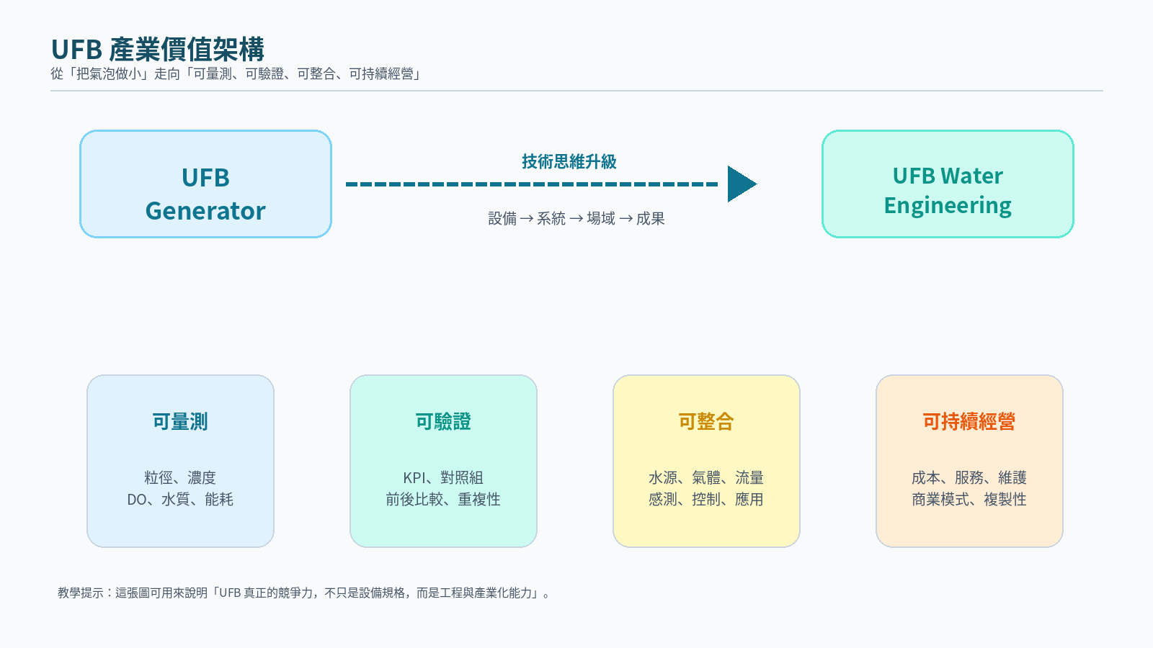
圖 1 UFB 產業價值架構（教學示意）

這堂課最重要的觀念，是把超微細氣泡從「單一設備技術」提升到「可被工程化與產業化的系統技術」。如果只談產生器能把氣泡做到多小，仍然停留在設備規格層次；真正的產業價值，必須同時回答氣泡能不能量測、效果能不能驗證、系統能不能整合，以及長期運轉能不能維持。
課程核心句
超微細氣泡真正的價值，不只是產生更小的氣泡，而是把技術做到「可量測、可驗證、可整合、可持續經營」。

1. 從技術元件走向工程系統
- UFB Generator：聚焦於「怎麼產生氣泡」。
- UFB Water Engineering：聚焦於「怎麼讓氣泡在特定水質、流量、壓力、氣體與場域條件下，穩定地產生可驗證效果」。
- 工程化後的評估單位不只是一台機器，而是「水源＋氣體＋混合＋循環＋量測＋控制＋應用成果」。

2. 技術產業化的四個條件
條件 | 工程意義
可量測 | 粒徑、濃度、分布、溶氧、水質等指標有明確方法與條件。
可驗證 | 導入前後有基準組與效果指標，結果可重複。
可整合 | 能和泵浦、管路、過濾、感測器、控制系統及場域設備整合。
可持續經營 | 能建立標準規格、維護服務、驗證文件、成本效益與商業模式。

二、2026 南港論壇的六個正式主題
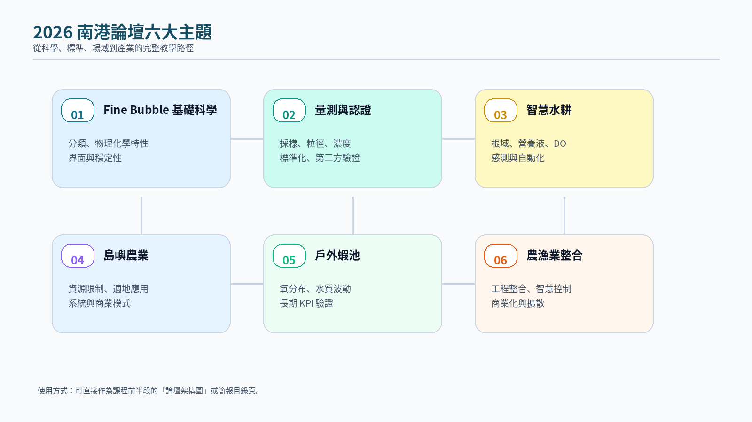
圖 2 2026 南港論壇六大主題架構圖

本次論壇的內容從 UFB 基礎科學、量測與認證，一路延伸到島嶼農業、水耕、戶外蝦池及農漁業整合，形成「科學 → 標準 → 場域 → 產業」的完整鏈條。
序 | 演講主題 | 講師／單位 | 整理重點
1 | Interesting Properties and Applications of Ultrafine Bubbles | Koichi Terasaka｜慶應義塾大學 | 超微細氣泡的重要特性與應用
2 | Developing a Small Island Agribusiness Model: Lessons from Guam and the Pacific | Kuan-Ju Chen｜University of Guam | 島嶼農業與產業模式、資源條件及商業化
3 | Certification in the Field of Finebubble Technology | Nobuhiro Aya｜AIST Solutions | Fine Bubble 技術的認證、標準與市場信任
4 | 超微細氣泡技術於熱帶溫室智慧水耕蔬菜生產系統之應用 | 周慶安｜摩蔬大溪 | 深水式智慧水耕與 UFB 的實務整合
5 | The Role of Ultrafine Bubble Technology in Outdoor Shrimp Ponds | 黃昌琪｜水產養殖專家 | 戶外蝦池增氧、場域條件與養殖實務
6 | Fine Bubble Technologies for Agriculture and Aquaculture | Kazunari Araki｜IFB Technologies Inc. | Fine Bubble 在農業、水產養殖的工程與產業應用

三、UFB 基礎科學：先把「氣泡是什麼」說清楚
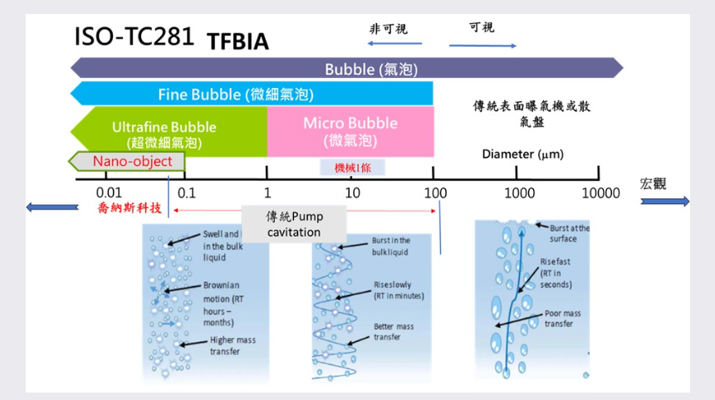
圖 3 Fine Bubble 分類與尺寸概念圖

1. Fine Bubble 的基本分類
依 Fine Bubble 的國際分類概念，氣泡尺寸小於 100 μm 可歸入 Fine Bubble 範圍，其中 Microbubble 約為 1 μm 至 100 μm，而 Ultrafine Bubble（UFB）則是直徑小於 1 μm 的氣泡。這個分類非常重要，因為 Microbubble 與 UFB 在水中的行為、量測方式與應用設計並不相同。

2. 為什麼 UFB 值得研究
- 尺寸極小，使其在水中的運動與一般可見氣泡不同。
- 單位體積可具有很大的氣液界面面積，有利於氣液接觸與傳質。
- UFB 在適當條件下可在水中維持較長時間，但穩定性仍受水質、離子、溫度與生成方式影響。
- 其表面電性與界面特性，是量測、穩定性及與物質交互作用的重要研究議題。
上課提醒
「氣泡小」不是效果的充分條件。不同應用要看的是：氣泡在這個水體裡，是否以適合的濃度、分布與運轉條件產生真正可量化的功能。

四、量測、標準與認證：沒有數據，就沒有可比較的技術
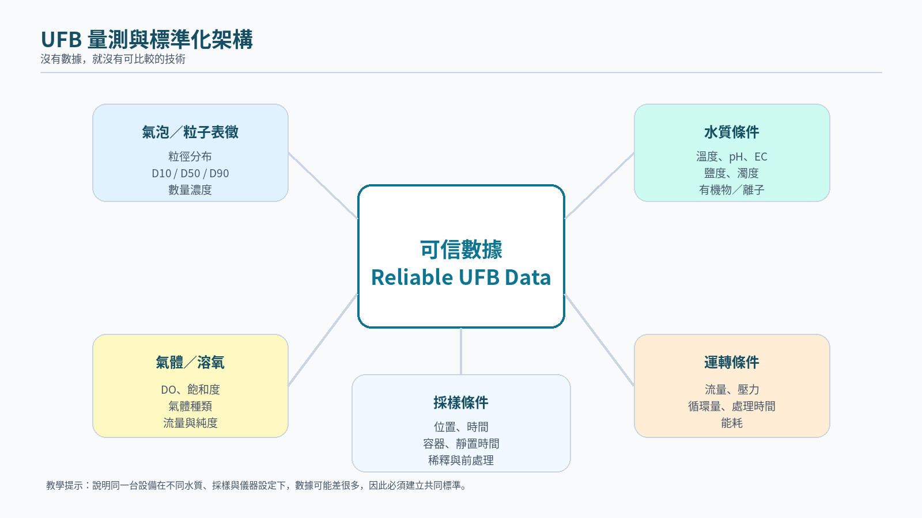
圖 4 UFB 量測與標準化架構圖

UFB 無法靠肉眼直接判斷，因此量測與標準化是產業化的核心。若不同廠商使用不同採樣方式、不同儀器設定、不同水質條件，單純比較「粒徑」或「顆數」往往沒有意義。

1. 建議建立的量測架構
氣泡／粒子表徵：粒徑分布、眾數、平均粒徑、D10／D50／D90、數量濃度。
水質條件：溫度、pH、導電度、鹽度、濁度；必要時記錄有機物或離子條件。
氣體／溶氧：DO、飽和度、氣體種類、氣體流量及供氣純度。
運轉條件：水流量、壓力、循環量、處理時間、泵浦功率與能耗。
採樣條件：採樣位置、採樣時間、容器、靜置時間、稀釋與前處理。

2. 為什麼需要標準
- 讓「UFB」的名詞與尺寸定義一致。
- 讓採樣、量測、儀器條件與數據表示方式可以比較。
- 讓產品效能與應用效果有可被第三方檢查的依據。
- 降低市場上只靠視覺乳白效果或單一數字宣稱性能的風險。

3. 認證的真正功能
認證不是為了讓文件看起來更完整，而是建立市場信任。當 UFB 技術從研究走向農業、水產、清洗或水處理市場時，客戶需要的不是「相信廠商」，而是能看到共同標準、測試方法、第三方數據與可重複的場域結果。

五、從 UFB Generator 走向 UFB Water Engineering
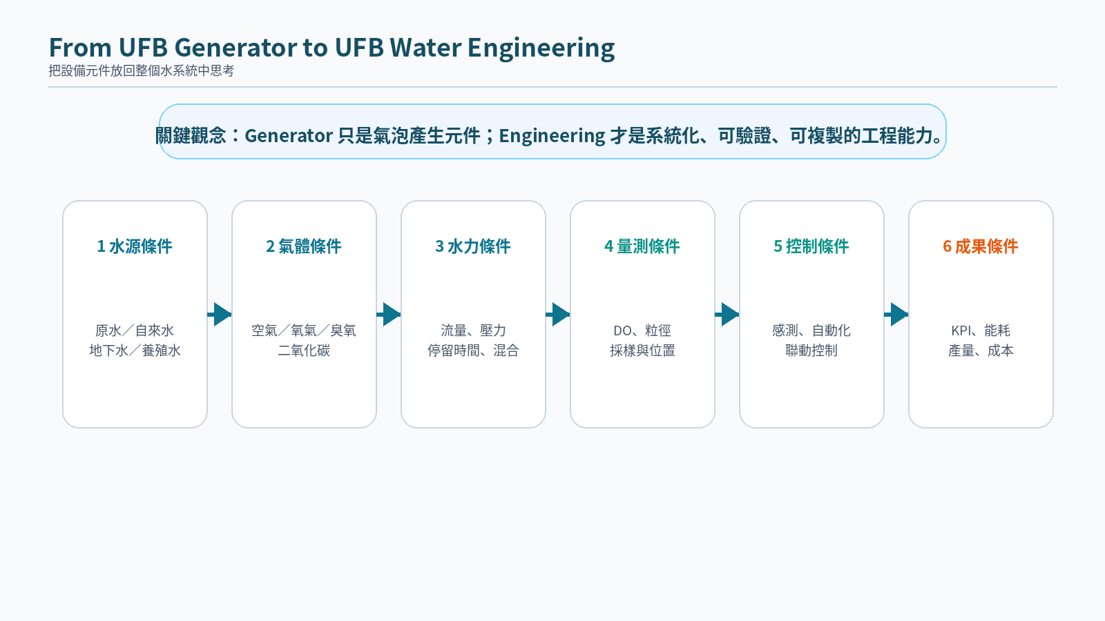
圖 5 From Generator to Water Engineering 系統示意圖

這是整堂課最值得帶回去的工程觀念。Generator 只是產生氣泡的元件；Water Engineering 則要求把整個水系統視為一個完整工程。
1. 水源條件｜原水、地下水、自來水、養殖水、營養液等水質不同，UFB 行為也不同。
2. 氣體條件｜空氣、氧氣、臭氧、二氧化碳等用途不同，安全與材料相容性也不同。
3. 水力條件｜流量、壓力、循環比、停留時間與混合方式，會直接影響氣泡生成與氣液傳質。
4. 量測條件｜要在正確位置與時間量測，否則數字無法反映場域性能。
5. 控制條件｜DO、流量、壓力、水溫、pH 等可被感測，才能進一步自動控制。
6. 成果條件｜最後要回到作物、生物、水質、能耗、產量或成本等真正 KPI。
工程判斷原則
不是「我的機器能不能產生 UFB」，而是「在這個特定場域、這個流量、這個水質、這個氣體與運轉時間下，能不能穩定達到目標效果」。

六、農業與智慧水耕：UFB 應該被整合進整個生產系統
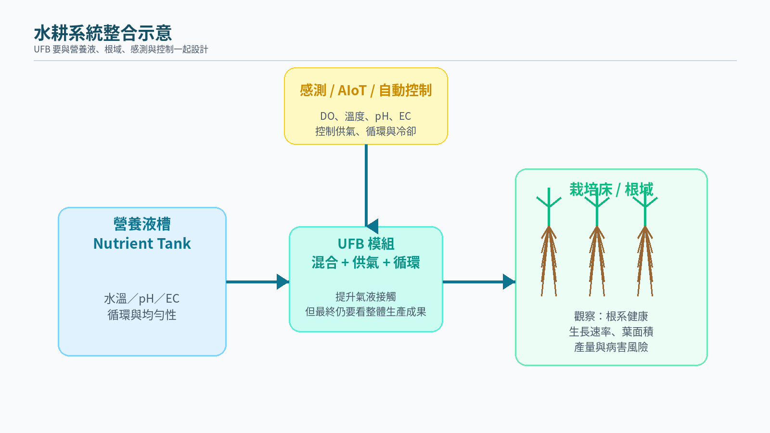
圖 6 智慧水耕系統中的 UFB 整合示意圖

在水耕應用中，UFB 不應被當成單獨的增氧附件，而應與根域環境、營養液、水溫、循環、感測與自動化一起設計。真正要評估的是整體生產表現，而不是只看 DO 是否升高。

1. 水耕系統應觀察的項目
- 根域 DO 與其日夜變化
- 營養液溫度、pH、EC 與循環均勻性
- 根系外觀、根量與根部健康狀態
- 發芽、移植、生長速率、葉面積與產量
- 病害與根腐風險
- 泵浦、供氧與冷卻的總能耗
- 自動化控制能否降低人工與變異

2. 從設備導入轉向智慧生產
當 Fine Bubble 和溫室控制、感測器、AIoT、營養液循環與自動化栽培結合後，技術價值才會從單機效能轉化為穩定生產。課程中「延伸到智慧生產」的意思，就是要讓 UFB 進入生產管理系統，而不是永遠停留在實驗設備。

七、島嶼農業與商業模式：技術要能適應資源限制
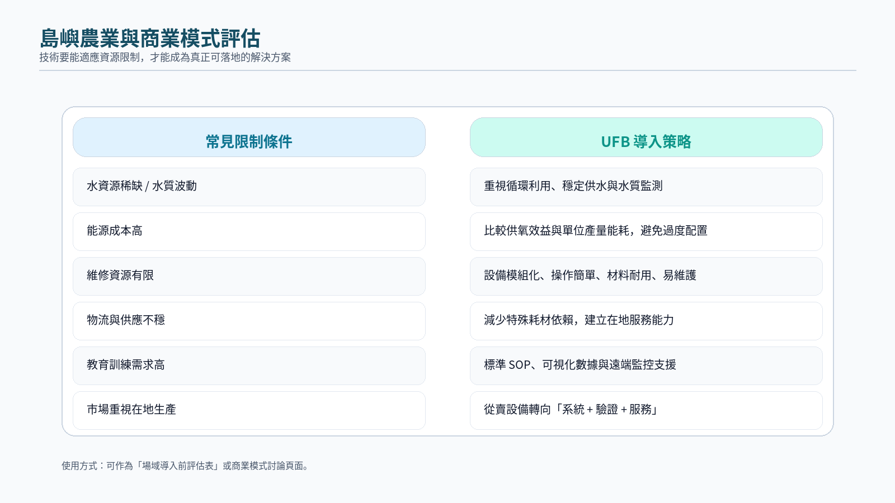
圖 7 島嶼農業場域限制與 UFB 導入策略

關島與太平洋島嶼的農業模式提醒我們：農業技術不是只看單一設備的最高效率，而是看它是否適合當地的水、能源、土地、物流、人力與市場條件。UFB 若要成為真正的農業技術，也必須放進這些約束條件中評估。
- 水資源是否稀缺或水質波動。
- 能源成本與設備維修能力。
- 農產品是否仰賴進口、在地生產是否有市場價值。
- 技術是否容易複製、維護與教育操作人員。
- 商業模式能否從「賣設備」轉成「系統、服務、驗證與持續維護」。

八、水產養殖與戶外蝦池：重點是氧分布與場域穩定
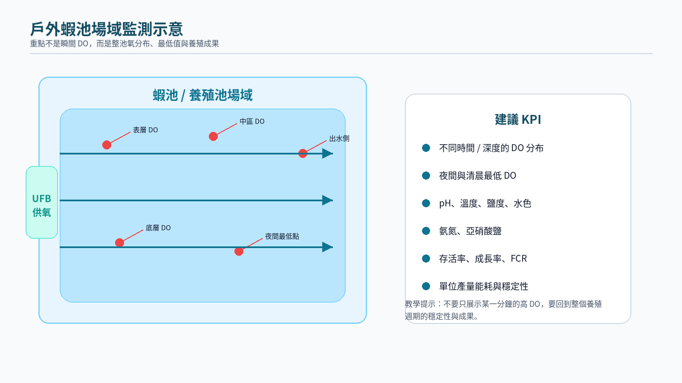
圖 8 戶外蝦池 UFB 場域監測與 KPI 示意圖

戶外蝦池的環境遠比實驗水槽複雜。水溫、日照、藻相、生物量、餵食、底泥與天候都會影響 DO 與水質。因此，UFB 的價值必須透過池塘尺度的長期數據來驗證。

1. 養殖場域建議 KPI
- 不同時間與不同深度的 DO 分布
- 夜間及清晨最低 DO 是否改善
- pH、溫度、鹽度及水色變化
- 氨氮、亞硝酸鹽等水質指標
- 存活率、成長率、飼料效率與養殖週期
- 增氧系統的耗電與單位產量能耗
- 高密度養殖下的壓力與風險控制

2. 為什麼不能只比較瞬間 DO
DO 瞬間升得高，不代表養殖系統一定更好。工程上更重要的是氧是否能在池內均勻分布、停止供氧後維持多久、夜間最低值是否被拉高，以及整個養殖週期是否得到可重複的生產改善。

九、智慧化與系統整合：讓 UFB 變成可以控制的工程模組
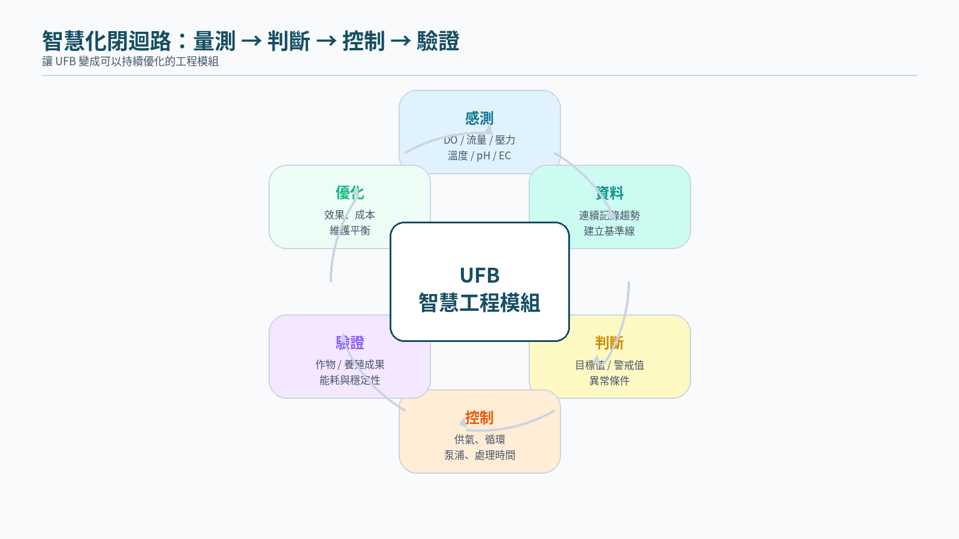
圖 9 UFB 智慧化閉迴路控制示意圖

UFB 若要進入現代農漁業，必須和感測與控制結合。智慧化不是多裝幾個感測器，而是建立「量測 → 判斷 → 控制 → 驗證」的閉迴路。
- 感測：DO／流量／壓力／溫度／pH／EC 等
- 資料：連續記錄趨勢，而不是只做單點量測
- 判斷：建立目標值、警戒值與異常條件
- 控制：調整供氣、循環、泵浦或處理時間
- 驗證：把運轉條件和作物／養殖成果連結
- 優化：在效果、能耗、維護與成本之間取得最佳點
系統化後的產品思維
最終產品不應只是一台 UFB 產生器，而是一個具備感測、控制、資料與應用驗證邏輯的水工程平台。

十、從技術驗證走向商業化
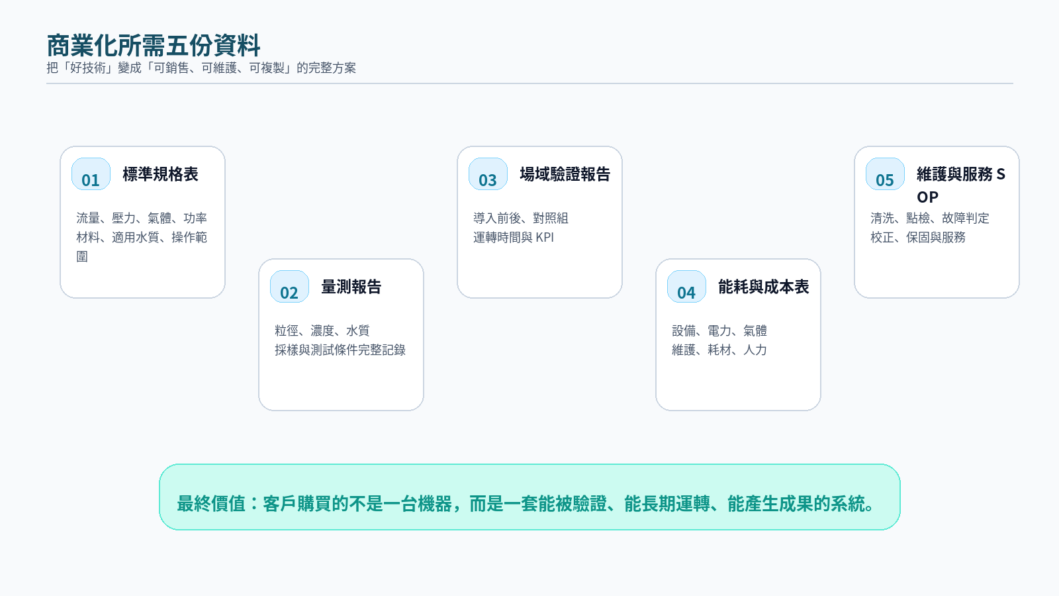
圖 10 UFB 商業化所需五份資料

技術能不能變成長期產業，取決於是否建立清楚的驗證方式與商業模式。客戶真正會問的是：這套系統能幫我改善什麼？改善多少？多久回收？資料能不能被第三方確認？維護與耗材怎麼處理？

1. 商業化前需要準備的五份資料
- 標準規格表：流量、壓力、氣體、功率、材料、適用水質與操作範圍。
- 量測報告：粒徑、濃度、水質與量測條件完整記錄。
- 場域驗證報告：導入前後、對照組、運轉時間與 KPI。
- 能耗與成本表：設備、電力、氣體、維護、耗材及人力。
- 維護與服務 SOP：定期檢查、清洗、故障判定、校正與保固。

2. 從「賣機器」到「賣可驗證的成果」
UFB 產業若只賣硬體，很容易陷入規格與價格競爭；若能把量測、場域試驗、系統整合、遠端監控、維護服務與認證文件一起提供，就能把技術提升成完整解決方案。

十一、超微細氣泡總結

開場
各位今天我們談超微細氣泡，我想先把一個觀念講清楚：我們真正要比較的，不是誰能把氣泡做得更小。氣泡做小只是第一步，真正的價值是能不能把這項技術變成可量測、可驗證、可整合，而且可以長期經營的工程技術。

UFB 是什麼
Fine Bubble 可以再分成 Microbubble 和 Ultrafine Bubble。UFB 的尺寸小於 1 微米，所以它在水中的行為和一般肉眼可見的大氣泡不同。也因為尺寸小，氣液界面與穩定性變得非常重要，因此才會有很多農業、水產、水處理和清洗相關的應用研究。

不要只看氣泡大小
但大家要注意，小並不等於有效。今天如果一台設備告訴你可以做到幾十奈米、幾億顆，這些數字一定要搭配量測條件、採樣位置、水質、時間與儀器方法一起看，否則數字本身不能代表應用效果。

量測與標準
所以第二個核心就是量測與標準。UFB 看不到，產業就更需要共同的語言。粒徑怎麼定義、濃度怎麼量、樣品怎麼取、結果怎麼表示，都要有一致的方法，這樣不同設備與不同應用才有比較基礎。

從 Generator 到 Water Engineering
第三個重點，我們要從 UFB Generator 走向 UFB Water Engineering。產生器只是其中一個元件，真正的工程還包括水源、氣體、流量、壓力、循環、感測、控制與應用端。只有把這些條件一起做成系統，才叫工程。

水耕
在水耕裡面，我們不能只看 DO 升多少，而是要看根域環境、營養液、水溫、根系、生長速度、產量與能耗。當 Fine Bubble 和智慧溫室、AIoT、感測器、自動循環整合在一起，它才真正成為智慧生產的一部分。

水產
水產養殖也是一樣。戶外蝦池不是實驗室水槽，白天和夜間、表層和底層、天氣和生物量都會造成巨大變化。UFB 要證明的不是某一分鐘 DO 很高，而是整個池塘的氧分布、夜間低氧風險、養殖成果與能耗能不能真正改善。

商業化
最後就是產業化。技術要走到市場，必須有標準、有認證、有場域數據、有成本效益，也要有維護與服務模式。客戶買的不是一個氣泡產生器，而是一個能解決問題、能被驗證、能長期運轉的系統。

結論
所以今天的結論可以濃縮成一句話：UFB 的下一步，不是把泡做得更小，而是把技術做得更完整。從 Generator 走向 Water Engineering，從設備走向系統，從宣稱走向量測與驗證，最後才能真正形成可持續的產業價值。

十二、課程重點速記
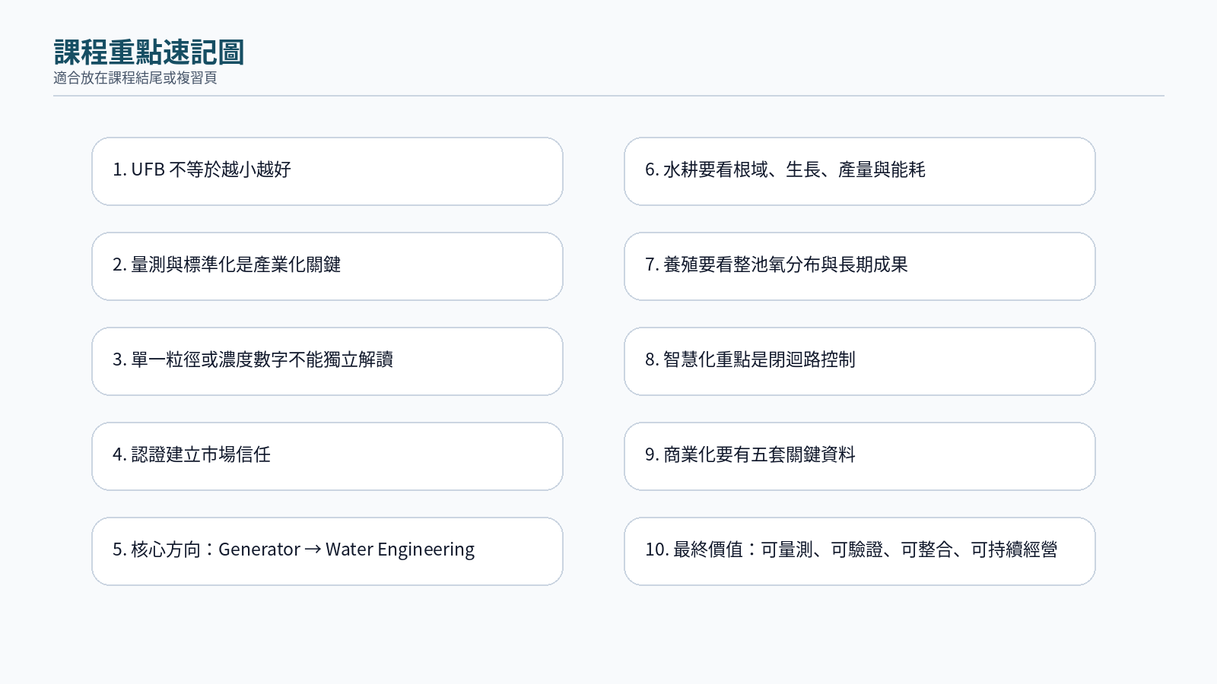
圖 11 課程重點速記圖

- UFB 不等於「越小越好」；尺寸只是基礎參數。
- Fine Bubble 技術要產業化，量測與標準化是必要條件。
- 沒有採樣條件與測試方法，單一粒徑或濃度數字無法公平比較。
- 認證建立的是市場信任與共同的驗證語言。
- 核心方向：UFB Generator → UFB Water Engineering。
- 水耕應看根域、生長、產量、能耗與自動化，不只看 DO。
- 養殖應看整池氧分布、夜間低氧、水質、存活、生長與能耗。
- 智慧化的關鍵是「感測 → 判斷 → 控制 → 驗證」閉迴路。
- 商業化要建立規格、量測、場域驗證、成本與維護五套資料。
- 最終價值：可量測、可驗證、可整合、可持續經營。

十三、後續製作簡報時的建議章節
頁次 | 簡報標題 | 用途
01 | UFB 是什麼？Fine Bubble 的尺寸分類 | 教學主線
02 | UFB 的重要科學特性 | 教學主線
03 | 為什麼量測比「看起來有白泡」重要 | 教學主線
04 | ISO／CNS／認證與第三方驗證 | 教學主線
05 | 從 UFB Generator 到 UFB Water Engineering | 教學主線
06 | 智慧水耕：UFB 與根域環境 | 教學主線
07 | 戶外蝦池：高效率增氧與場域 KPI | 教學主線
08 | 島嶼農業：資源限制與商業模式 | 教學主線
09 | AIoT 與智慧控制 | 教學主線
10 | 場域驗證方法與測試設計 | 教學主線
11 | UFB 商業化與服務模式 | 教學主線
12 | 結論：可量測、可驗證、可整合、可持續經營 | 教學主線

十四、課程資料來源
- 2026 International Forum on Applications of Fine Bubble Technology in Agriculture and Aquaculture（2026/9/9，台北南港展覽館 1 館）。
- 工研院「創新水科技研發服務網」：2026 微細氣泡技術在農業與水產養殖的應用國際論壇。
- Taiwan Smart Agriweek 2026：論壇與活動議程。
- 經濟日報：台日美微細氣泡專家齊聚台北，微細氣泡農業與水產養殖國際論壇 9 月 9 日登場（2026/8/20）。
- 慶應義塾大學化學工程研究室：Fine Bubble 基本分類與 Koichi Terasaka 教授論壇資訊。
- 台灣超微細氣泡協會歷年研討會公開活動紀錄（農業、水耕、水產、標準化與認證相關內容）。
本文件以課程整理、工程思維與教學使用為目的；實際產品設計、量測與場域導入，仍應依適用標準、儀器方法與現場條件進行驗證。

